Zadanie1. SZYFROWANIE

Paweł Masalon

1. Włączenie programu.

Kod w VS.

1. Opis algorytmów.

Szyfr cezara

Szyfrowanie

W metodzie encrypt deklarujemy zmienną encrypted, w której zostanie przechowana wartość zakodowanego tekstu. Następnie w pętli for następuje przejście po każdym pojedynczym znaku w tekście. W przypadku dużej litery program będzie operował na innych wartościach z tabeli ASCII niż w przypadku litery. Pętla będzie więc zawierać dwa warunki, na dużą literę i małą. W przypadku, gdy wstawimy inny znak, to algorytm go przepisze. W przypadku litery dużej i małej na początku sprawdzamy wartość litery zgodnie z tabelą ASCII i odejmujemy od niej literę A. Tak otrzymany indeks następnie powiększamy o klucz oraz wykonujemy operację modulo. Po dodaniu odjętej wartości małej lub dużej litery A z tablicy ASCII otrzymamy właściwy znak przesunięty o klucz. Klucz domyślnie to 4.

Deszyfrowanie

Funkcja deszyfrująca jest taka sama jak szyfrująca. Jedyną różnicą w kodzie jest to, że klucz służy do przesunięcia w lewo, co odwzoruje w algorytmie znak minus.

Szyfr XOR

Szyfrowanie i deszyfrowanie

Szyfrowanie przy pomocy funkcji XOR polega na szyfrowaniu i-tego znaku tekstu przy pomocy i-tego znaku hasła (domyślnie hasło to „haslo”). Algorytm jest bardzo prosty. Iteracyjnie każdą literkę szyfrujemy przy użyciu kolejnego znaku z hasła. Funkcja modulo dba, aby po przekroczeniu długości hasła, program zaczął pobierać hasło od początku, aż do zakończenia iteracji. Odszyfrowanie odbywa się tym samym kodem.

1. Kontrolki

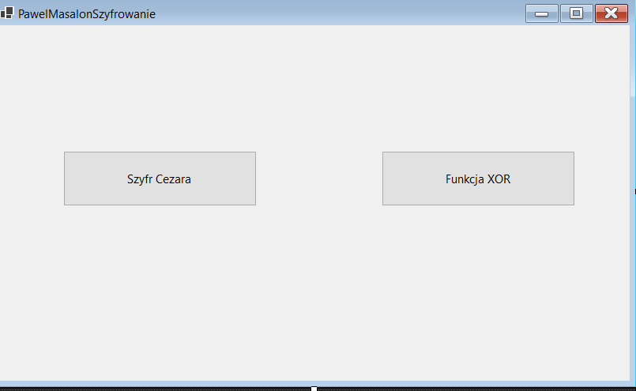

Przy włączeniu aplikacji wyświetlają się dwa „button’y”. Jeden przenosi nas do formularza z szyfrem Cezara a drugi do szyfru z funkcją XOR.

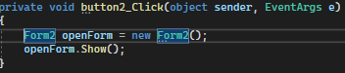

Po kliknięciu wybranego button’a wyświetli nam się taki formularz:

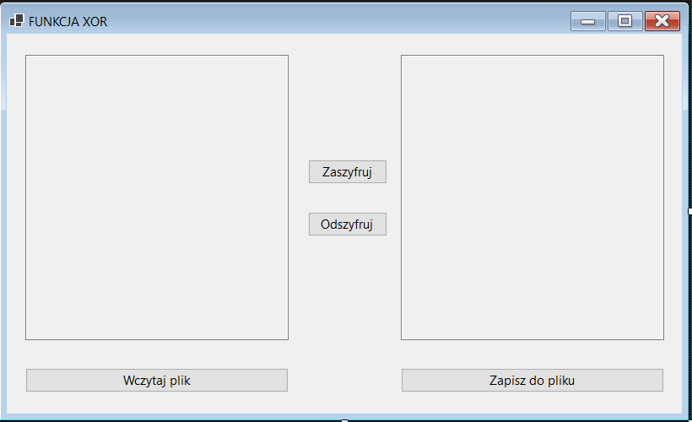

Na początku powinniśmy kliknąć na przycisk „Wczytaj plik” aby wybrać plik txt to wczytania przez program.

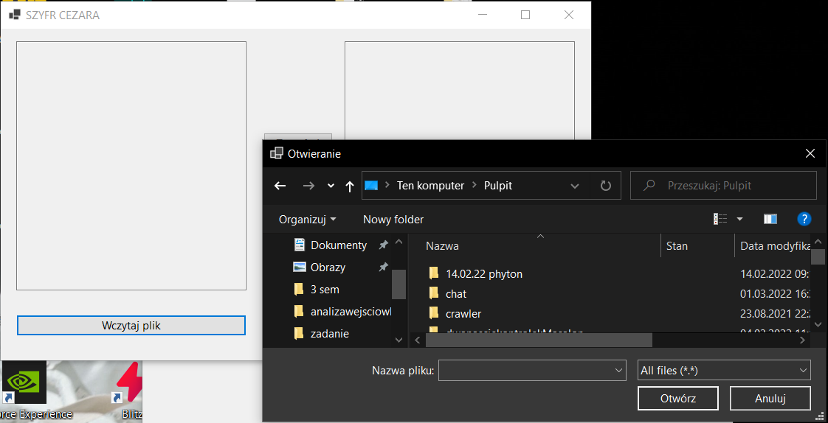

Kod do wczytania tekstu z pliku i wpisanie go do textBoxa

Przyciski „zaszyfruj” i „odszyfruj” służą do wywoływania metod z algorytmami szyfrowania i zapisem zaszyfrowanego lub odszyfrowanego tekstu do drugiego textBox’a.

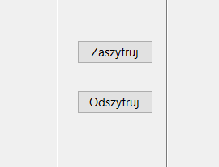

Kod:

Na koniec klikamy „Zapisz do pliku”, wyświetli się nam okno, wybieramy gdzie chcemy plik zapisać i jak go nazwać.

Kod:

